Công cụ Keyword của Google
Hẳn bạn đã nghe thấy tin rằng Google đã hiện đang cung cấp một công cụ cho việc nghiên cứu từ khóa rất hữu hiệu, Keyword Research Tool cho tất cả mọi người (trước đây nó chỉ hiển thị lượng tìm kiếm có liên quan trong một thanh bar nhỏ màu xanh).
Tuy có nhiều công cụ nghiên cứ từ khóa, có thể phải trả phí hoặc miễn phí nhưng cho tới tuyên bố này, không công cụ nào có thể địch được công cụ về lĩnh vực này của Google.
Chính vì lẽ đó chúng tôi sẽ giới thiệu cho các bạn một số mẹo về sử dụng công cụ này theo những nhu cầu và cách các bạn có thể áp dụng nghiên cứu này để tiến xa trong chiến dịch SEO – chiến dịch tối ưu hóa cỗ máy tìm kiếm, và PPC nhằm thực hiện cho các hành động quảng bá Website của mình. Tuy nhiên bên cạnh đó bài viết cũng đề cập đến những hạn chế của nó.
Các mẹo với Keyword Research
Chọn quốc gia
Google chia sẻ lượng tìm kiếm dựa trên vùng lãnh thổ quốc gia (không chắc chắn rằng nó được tính toán từ Google.ca, Google.fr hoặc gồm có các tìm kiếm của Google.com được thực hiện bên ngoài nước Mỹ). Chính vì vậy bạn có thể thay đổi cơ sở dữ liệu mặc định về với đích mong muốn. Tuy nhiên nếu bạn có mục đích bán sản phẩm nào đó cho nhiều nước khác nhau trên một Website, hoặc nhắm đến nhiều nước từ một chiến dịch AdWord, bạn có thể chọn nhiều nước bằng cách thực hiện “Control + Click” hoặc “Command + Click” – điều này hoàn toàn phụ thuộc vào bạn đang sử dụng Mac hay PC.
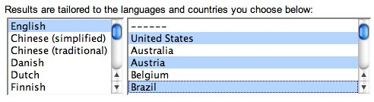
Bạn cũng có thể chọn một cách đơn giản All Countries nếu cần bán hàng trên phạm vi toàn cầu. Bên cạnh đó cũng có nhiều tùy chọn cho các thành phần ngôn ngữ.
Tạo các từ khóa
Có một số tùy chọn cho việc tạo từ khóa – bạn có thể nhập vào từ khóa của chính bạn, hoặc sử dụng một URL đang tồn tại. Trong tùy chọn thứ hai, Google sẽ trích rút các từ khóa khỏi trang và tạo các từ khóa có liên quan.
Tùy chọn 1: Từ khóa (Keywords)
Đánh vào một vài từ bạn nghĩ trong đầu mình hoặc imporrt một danh sách các từ đang tồn tại từ AdGroup, cho ví dụ.
Nếu bạn là một nhà bán lẻ các hàng hóa về đồ chơi học tập cho trẻ nhỏ “learning toys” – hãy đánh “learning toys,” “educational toys,” “baby toys,” “toddler toys,” “children’s toys.”
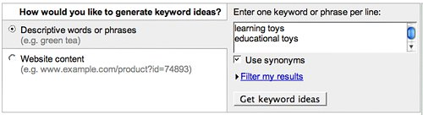
Có thể chọn sử dụng từ đồng nghĩa “synonyms” hay không hoặc chọn các từ khóa mang tính phủ định.
Sau đó kích “Get keyword ideas.”
Tùy chọn 2: URL
Đây là một mẹo – không sử dụng URL của riêng bạn. Nếu bạn bán đồ chơi học tập “learning toys” – hãy chọn kết quả tìm kiếm trên cùng cho “learning toys” trong Google và cho phép Google trích rút các từ khóa có liên quan khỏi trang đó.
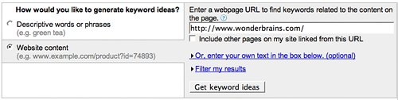
Bạn có thể chuyển đổi giữa hai tùy chọn mà không hề mất đi danh sách các từ khóa hoặc đầu vào URL, chỉ cần kích “Get keyword ideas” lần nữa để chạy lại quá trình tìm kiếm. Khi bạn thực hiện một tìm kiếm từ khóa với trọng trách nặng, khi đó bạn cần phải nghĩ rộng hơn những gì đang có trong đầu mình – điều đó mới có tác dụng với các đối thủ cạnh tranh của bạn. Cần bảo đảm rằng chỉ bỏ qua các từ khóa không liên quan đến site của bạn.
Thiết lập kiểu hợp lệ là “Exact”
Khi bạn quan sát dữ liệu, nếu chọn kiểu tương xứng rộng “broad” hoặc cụm từ “phrase”, bạn sẽ nhận được số lượng từ khóa nhiều hơn vì nó sẽ gồm có các truy vấn dài hơn gồm có cả từ khóa trong đó. Cho ví dụ, “learning toys” sẽ có trong các tìm kiếm “learning to make wooden toys” với kiểu “broad” hoặc “used learning toys” với kiểu “phrase”. Kiểu “Exact” sẽ thể hiện cho bạn số lượng từ khóa chính xác.
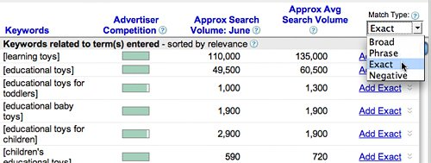
Trừ khi bạn sử dụng công cụ để làm việc trên chiến dịch AdWords (xây dựng các AdGroup hoặc quan sát advertiser competition hoặc giá cả bỏ thầu đã được định đoạt với các kiểu “broad” và “phrase”) bằng không bạn không cần xem kiểu “broad” và “phrase” này.
Thêm hoặc bớt cột
Mặc định, bạn không thể thấy được tất cả dữ liệu đều trong trạng thái hiện hữu. Kích “Show All” để xem mọi thứ và remove các cột nào đó nếu bạn không cần thiết, giống như Average Position hoặc CPC nếu bạn không thựciện các AdWord (Một số nhà quảng cáo AdWord không tin tưởng và sự đánh giá này).
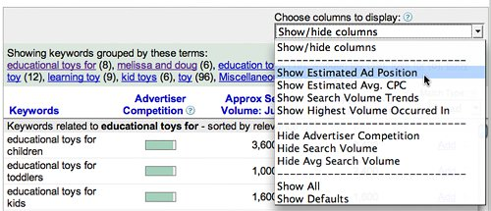
Remove các cột không chỉ đơn giản như những gì bạn thấy, mà còn trợ giúp bạn export dữ liệu bạn cần thành dạng văn bản .CSV hoặc với plug-in Table Tools của Firefox.
Nhảy đến các phần dữ liệu
Nếu đã sử dụng tùy chọn URL, Google sẽ cắt các từ khóa của bạn thành các nhóm nhỏ hơn, tuy nhiên bạn có thể điều hướng chúng thông qua các liên kết.
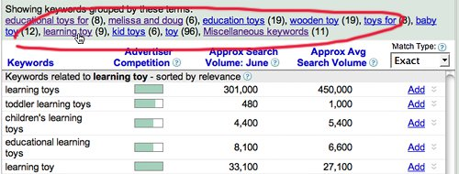
Phân loại dữ liệu
Không được quên rằng dữ liệu bảng của Keyword Tool, Google AdWords và Google Analytics là hoàn toàn có thể phân loại giống như bảng tính của Excel.
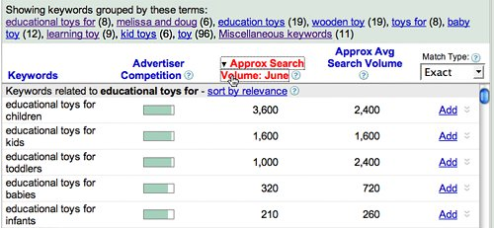
Download tất cả các từ khóa, không tạo danh sách
Bạn có thể kích “Add {match type}” để tạo một danh sách các tư khóa mong muốn, tuy nhiên thao tác này sẽ không giữ được dữ liệu về lượng tìm kiếm của bạn. Chính vì vậy khi bạn đang quan sát dữ liệu mà bạn muốn giữ (các cột có liên quan), hãy kích download {option} (text, .CSV):
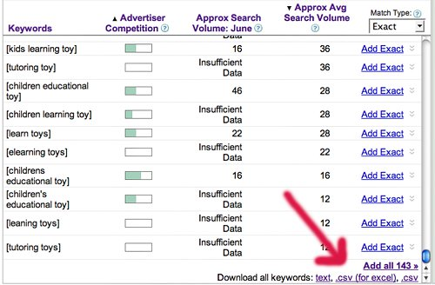
Tiếp đó xóa các từ khóa mà bạn không muốn trong đó. Với cách làm này, bạn có thể giữ được danh sách các từ khóa sát với mong muốn của mình để có thể dễ dàng làm việc và tạo các quyết định từ đó thay cho mọi từ khóa có thể sử dụng cho site (chọn một hạng mục hoặc một dòng sản phẩm). Bạn có thể paste dữ liệu vào một bảng tính lớn nếu muốn (một bảng tính cho mỗi một nhóm từ).
Sử dụng Keyword Research
Lúc này chúng ta đã sẵn sàng cho việc sử dụng dữ liệu này để thực hiện các hành động quảng bá khác nhau.
PPC
Nếu bạn đang nghiên cứu cho PPC và phân loại bởi advertiser competition (kích hai lần để chọn low-high), bạn có thể thấy một lượng từ khóa rẻ, chẳng hạn trong hình bên dưới là “learning express toys.” Nếu bạn không muốn chuyên trở sản phẩm đó (và không vì nó là một cửa hàng đang cạnh tranh về đồ chơi), thì chắc hẳn bạn sẽ muốn bổ sung từ khóa “express” vào danh sách từ khóa thiếu hấp dẫn của mình (nếu sử dụng kiểu “broad”).
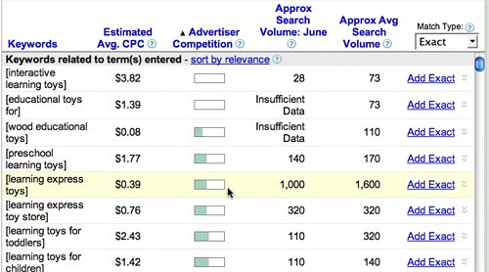
SEO và khả năng sử dụng của Site
Đôi khi có hai cách có thể diễn tả cùng một thứ giống nhau. Khách hàng có thể nghĩ gì về “educational toys” hoặc “learning toys”? “Educational games” hoặc “learning games”?
Bạn có thể có nhiều phán đoán khác nhau như công cụ nghiên cứu từ khóa này sẽ cho phép bạn có được những tham khảo tốt hơn. Nếu bạn phân loại bởi “Approx. Average Search Volume” (không phải các tìm kiếm của tháng trước mà tìm kiếm trung bình hàng tháng), bạn có thể so sánh các từ đồng nghĩa:
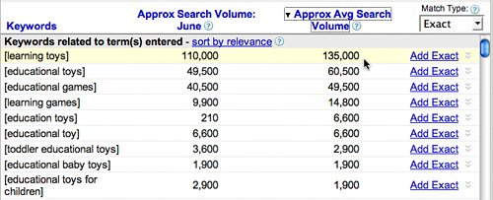
Sử dụng keyword research để phân loại và điều hướng các nhãn
Trong trường hợp này, người bán lẻ đồ chơi sẽ sử dụng “Learning Toys” và “Educational Games” với tư cách là liên kết văn bản trong các menu điều hướng. Điều này không chỉ nâng khả năng SEO cho các trang về hạng mục đó mà còn là một cơ hội tốt khi được đánh dấu bởi một khách hàng nào đó đang scan trang để tìm kiếm từ khóa đó mà người này đánh vào trong search engine.
Nếu bạn phát hiện thấy các từ khóa nào đó được tìm kiếm ở mức độ cao, có thể bạn sẽ tạo các hạng mục hoặc ưu tiên các liên kết xuất hiện trong menu của mình (để giữ khả năng quản lý các menu, một số người bán sản phẩm sẽ chia các menu thành nhiều liên kết nhỏ, “view all” hoặc “more” để xem tất cả các hạng mục).
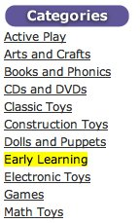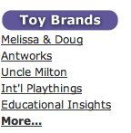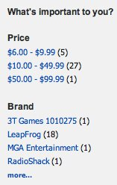
Sử dụng keyword research giữa các vùng
Các kiểu sản phẩm khác nhau có thể có tác dụng ở các thời điểm khác nhau, chính vì vậy đề cao chúng trên trang chủ ở mỗi một thời điểm khác nhau trong năm để tạo ra sự nhậy cảm. Bạn cũng cần cung cấp các liên kết đến các hạng mục hoặc sản phẩm bằng cách liên kết trực tiếp từ trang chủ (làm cho nó trở nên quan trọng hơn trong các tìm kiếm của search engine).
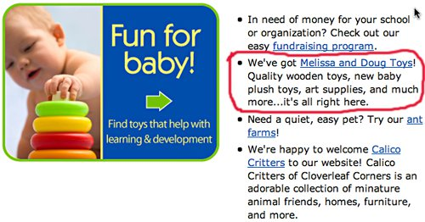
Ví dụ như những cái tên như Melissa, Doug và V Smile các nhánh theo yêu cầu – tại sao không đề cao chúng trên trang chủ, hoặc trong hạng mục Educational Toys or Learning Toys? Thậm chí dữ liệu bán hàng của bạn hiển thị việc bán hàng cho các chi nhánh này là thấp, nhưng điều đó có thể là vì bạn đã dấu chúng trong site của mình và không tạo các chiến dịch làm tăng lưu lượng như SEO và PPC đối với các thuật ngữ này.
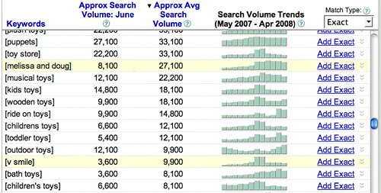
Sử dụng nghiên cứu từ khóa cho việc tìm kiếm site
Bạn cũng có thể điều chỉnh việc tìm kiếm site của mình để làm cho các nhánh hot nhất sẽ xuất hiện trên đỉnh (miễn là công cụ tìm kiếm site của bạn cho phép).
Bạn cũng nên quan tâm đến các từ đồng nghĩa mà bạn có thể đã không tối ưu hóa tìm kiếm bên trong site. Có thể bạn sẽ mất đến 50% doanh số bán hàng chỉ đơn giản vì kết quả tìm kiếm là “0 results found” đối với cụm từ “educational games” vì hạng mục của bạn được gọi là “Learning Games.”
Nếu bạn sử dụng việc gắn thẻ từ khóa cho các sản phẩm (điều này có thể tạo các trang được tối ưu bởi từ khóa trong search engine, phụ thuộc vào các bạn thực hiện như thế nào), cũng có thể găn thẻ với các từ đồng nghĩa.
Các ứng dụng khác
Đẩy mạnh SEO bởi việc tạo những nội dung mới (hoặc nội dung blog), bổ sung thêm vào các từ khóa đến các tag tiêu đề hoặc sử dụng các từ khóa trong phần cụm từ có gắn siêu liên kết cho các liên kết bên trong và các chiến dịch xây dựng liên kết bên ngoài. Hoặc sử dụng từ khóa và các sản phẩm hot trong dòng tít đầu,… Nếu bạn thực sự táo bạo, đăng ký các từ khóa và redirect đến site của bạn hoặc xây dựng ra các site siêu nhỏ thích hợp.
Những hạn chế
Mặc dù công cụ này có tuyệt vời đến đâu thì nó cũng không thể là hoàn hảo:
- Dữ liệu ở đây mang tính quá khứ, điều đó có thể sẽ không bao giờ dự đoán trước được tương lai.
- Dữ liệu này không thể thể hiện tốc độ chuyển đổi hoặc click thực của bạn. Nó phụ thuộc vào sự tối ưu SEO và PPC của bạn, sự cạnh tranh và việc cung cấp sản phẩm của bạn, sự liên quan đến sản phẩm và giá cả,… và nhiều vấn đề khác nữa.
- Không thể hiện cho bạn được tính có lợi của từ khóa. Có thể là bạn đang đốt ngân khố của mình vào các từ khóa có số lượng cao – những từ khóa rộng, nơi mọi người chỉ đang nghiên cứu và không sẵn sàng mua.
- Dữ liệu này là chỉ của riêng Google với 60% phân khúc thị phần trên thế giới. Có thể lưu lượng Yahoo và MSN chuyển tải tốt hơn cho lĩnh vực của bạn chẳng hạn, và thị trường của bạn thích các cỗ máy đó hơn.
- Một số người phàn nàn sự đánh giá ở đây không có căn cứ khi chỉ tương thích với các từ khóa ấn tượng của họ. Tuy nhiên cần lưu ý rằng sự khác nhau có thể xảy ra với nhiều lý do:
  - bạn cần sử dụng các filter theo địa lý hơn
  - chiến dịch của bạn có thể được thiết lập để hiển thị các quảng cáo theo thời gian, như vậy sẽ không xuất hiện cho mọi tìm kiếm.
  - bạn có thể vượt quá ngân khố hàng ngày vào một ngày nào đó vào sẽ không xuất hiện cho mỗi tìm kiếm.
  - quảng cáo của bạn có thể không xuất hiện trên một trang nào đó – tìm kiếm được thực hiện nhưng vị trí của bạn lại nằm ngoài top 10.
  - Kiểu hợp lệ của bạn khác
  - Những ấn tượng của AdWords gồm có “search network” (AOL, Ask, Shopping.com cho ví dụ như vậy), trong khi đó công cụ từ khóa hạn chế đối với Google.com và Google TLDs (.ca, .co.uk …)

